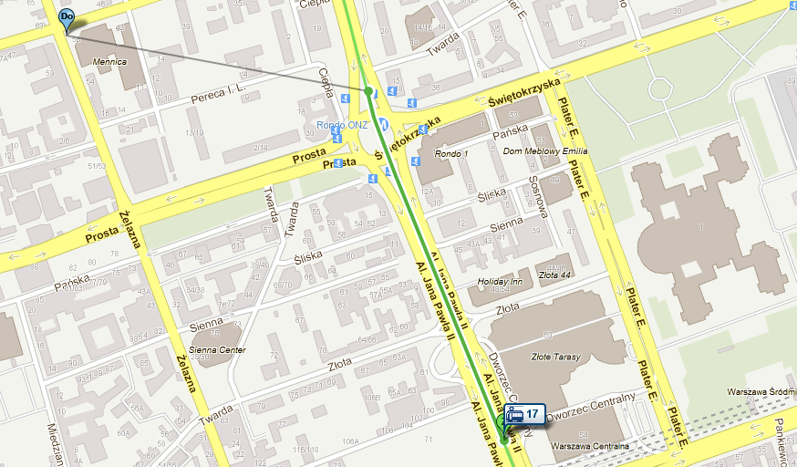
Odległość JM Hotel od Dworca Centralnego PKP to 400 metrów.

